**DOKUMEN RINCIAN TEKNIS**

**PENYIMPANAN SEMENTARA LIMBAH BAHAN BERBAHAYA DAN BERACUN**

**UNIVERSITAS PERTAMINA**

**Jl. Teuku Nyak Arief Simpruk, RT.7/RW.8, Simprug, Kec. Kebayoran Lama, Kota Administrasi Jakarta Selatan, Daerah Khusus Ibukota Jakarta 12220**

**PEMRAKARSA**

**PT. PERTAMINA (PERSERO)**

**Jl.Medan Merdeka Timur I A, Gambir, Desa/Kelurahan Gambir, Kec. Gambir, Kota Adm. Jakarta Pusat, Provinsi Dki Jakarta, 10110**

**2023**

# DAFTAR ISI

DAFTAR ISI i

DAFTAR TABEL ii

DAFTAR GAMBAR iii

A. Nama, Sumber, Karakteristik dan Jumlah Limbah B3 4

1. Identifikasi Limbah B3 yang Dihasilkan 4

B. Tempat Penyimpanan Limbah B3 6

1. Lokasi Tempat Penyimpanan Limbah B3 6

2. Jenis Fasilitas Penyimpanan Limbah B3 Sesuai dengan Jenis Dan Karakteristik Limbah B3 10

3. Peralatan Penanggulangan Keadaan Darurat 16

4. Fasilitas Pendukung Tempat Penyimpanan Limbah B3 26

4.1. Bongkar Muat 26

4.2. Penanganan tumpahan 27

4.3. Fasilitas pertolongan pertama 28

C. Dokumen yang Menjelaskan Pengemasan Limbah B3 29

1. Pengangkutan dan Penyimpanan Limbah B3 29

2. Jenis Kemasan Sesuai Karakteristik Limbah B3 29

3. Simbol dan Label Limbah B3 32

D. Kewajiban Pemenuhan Rincian Teknis Penyimpanan Limbah B3 37

1. Melakukan Pencatatan Nama dan Jumlah Limbah B3 37

2. Melakukan Pencatatan Neraca Limbah B3 40

3. Kegiatan Pengankutan Limbah B3 41

4. Laporan Penyimpanan Limbah B3 42

5. Persyaratan Lingkungan Hidup 42

LAMPIRAN I DOKUMENTASI TEMPAT PENYIMPANAN LIMBAH B3 44

LAMPIRAN II SOP TANGGAP DARURAT & PENGELOLAAN LIMBAH B3 50

# DAFTAR TABEL

Tabel 1 Nama, Sumber, Karakteristik, dan Jumlah Limbah B3 4

Tabel 2 Letak TPS Limbah B3 Universitas Pertamina 6

Tabel 3 Letak TPS Limbah B3 Universitas Pertamina 10

Tabel 4 Uraian Prosedur Penanggulangan Kedaruratan 19

**Tabel 5 Peralatan Penanggulangan Kedaruratan** 23

Tabel 6 Bongkar Muat 26

Tabel 7 Penanganan Tumpahan 27

Tabel 8 Fasilitas Pertolongan Pertama 28

Tabel 9 Jenis Kemasan Limbah B3 yang Diterapkan 31

Tabel 10 Format Log Book Pencatatan dan Pelaporan Limbah B3 39

# DAFTAR GAMBAR

Gambar 1 Lokasi Kegiatan TPS Limbah B3 7

Gambar 2 Layout TPS Limbah B3 8

Gambar 3 Peta Potensi Bahaya Banjir di Kecamatan Kebayoran Lama 9

Gambar 4 Kondisi TPS Penyimpanan limbah B3 yang Disediakan 11

Gambar 5 Tampak Atas dan tampak Samping Luar 12

**Gambar 6 Tampak Depan** 13

**Gambar 7 Tampak Belakang** 14

**Gambar 8 Tampak Samping Dalam dan Tampak Depan Dalam** 15

Gambar 9 Peralatan Penanggulangan Keadaan Darurat yang Disediakan 26

Gambar 11 Simbol imbah B3 Berupa Ciran Mudah Terbakar 33

Gambar 12 Simbol Limbah B3 Berupa Padatan Mudah Menyala 34

Gambar 13 Simbol Limbah B3 Beracun 34

Gambar 14 Label Limbah B3 35

Gambar 15 Label Wadah dan/atau kemasan Limbah B3 Kosong 36

Gambar 16 Label Penandaan Posisi Tutup Wadah dan/atau Kemasan Limbah B3 36

Gambar 18 Format Neraca Limbah B3 41

# Nama, Sumber, Karakteristik dan Jumlah Limbah B3

Kegiatan Universitas Pertamina yang berlokasi di Jl. Teuku Nyak Arief Simpruk, RT.7/RW.8, Simprug, Kec. Kebayoran Lama, Kota Administrasi Jakarta Selatan, Daerah Khusus Ibukota Jakarta ini saat ini telah beroperasi sejak tahun 2016 yang di lengkapi dengan Izin Pendirian No 60/KPT/I/2016.

Selama beroperasisnya Universitas Pertamina, telah memiliki Tempat Penampungan Khusus Limbah B3 yang disediakan Di Sebelah Utara. Sesuai dengan peraturan pemerintah no. 22 tahun 2021 tentang penyelenggaraan perlindungan dan pengelolaan lingkungan hidup, maka pihak Yayasan Universitas Pertamina melakukan penyusunan Rincian Teknis Penyimpanan Limbah B3 sebagai pendukungdalam penyediaan TPSkhususLimbah B3

Selain itu mengacu padapasal 57 dalam peraturan Menteri Lingkungan hidup no. 6 tahun 2021 tentang cara dan persyaratan pengelolaan limbah bahan berbahaya dan beracun. Adapun limbah b3 yang dihasilkan selama kegiatan operasional Universitas Pertamina di uraikan sebagai berikut.

## Identifikasi Limbah B3 yang Dihasilkan

Limbah B3 yang dihasilkan dari kegiatan Universitas Pertamina bersumber dari kegiatan belajar mengajar, kegiatan administrasi, pengoperasian genset dan diesel pump, kegiatan perkantoran, dan kegiatan pemeliharaan Gedung. Adapun rincian limbah yang dihasilkan dapat dilihat pada table berikut ini :

Limbah B3 yang dihasilkan dari kegiatan operasional Universitas Pertamina dilihat pada table berikut ini :

Tabel 1 Nama, Sumber, Karakteristik, dan Jumlah Limbah B3

| **Kode Limbah B3** | **Nama Limbah B3** | **Kategori** | **Sumber** | **Karakteristik** | **Jumlah** | **Masa Simpan** |
| --- | --- | --- | --- | --- | --- | --- |
| A338-1 | Bahan Kimia Organik | 1 | * Laboratorium Riset Universitas | Beracun, Cairan Mudah Menyala | 0,3 kg | 180 hari  (Sesuai peraturan untuk limbah kategori 1 yang dihasilkan < 50 kg/hari) |
| A338-1 | Bahan Kimia Anorganik | 1 | * Laboratorium Riset Universitas | Beracun | 0,3 kg | 180 hari  (Sesuai peraturan untuk limbah kategori 1 yang dihasilkan < 50 kg/hari) |
| A338-1 | Bahan Kimia Basa | 1 | * Laboratorium Riset Universitas | Beracun, Korosif | 0,5 kg | 180 hari  (Sesuai peraturan untuk limbah kategori 1 yang dihasilkan < 50 kg/hari) |
| A338-3 | Residu Organik, | 1 | * Laboratorium Riset Universitas | Beracun, Cairan Mudah Menyala | 140 kg | 180 hari  ( Sesuai peraturan untuk limbah kategori 1 yang dihasilkan < 50 kg/hari) |
| A338-3 | Residu Anorganik | 1 | * Laboratorium Riset Universitas | Beracun | 120 kg | 180 hari  ( Sesuai peraturan untuk limbah kategori 1 yang dihasilkan < 50 kg/hari) |
| A338-3 | Residu Basa | 1 | * Laboratorium Riset Universitas | Beracun, Korosif | 170 kg | 180 hari  ( Sesuai peraturan untuk limbah kategori 1 yang dihasilkan < 50 kg/hari) |
| B110d | Kain majun Bekas dan sejenisnya | 2 | * Kain Bekas Bekerja | Padatan Mudah Menyala | 0,2 kg | 365 hari  ( Sesuai peraturan untuk limbah kategori 2 yang dihasilkan < 50 kg/hari) |
| B107d | Limbah Elektronik, Lampu TL | 2 | * Instalasi dan perbaikan sambungan Listrik * Perbaikan peralatan elektronik | Beracun | 2 kg | 365 hari  ( Sesuai peraturan untuk limbah kategori 2 yang dihasilkan < 50 kg/hari) |
| A102d | Aki bekas | 1 | * Pemeliharaan Genset | Beracun | 1,4 kg | 180 hari  ( Sesuai peraturan untuk limbah kategori 1 yang dihasilkan < 50 kg/hari) |
| A102d | Baterai bekas | 1 | * Pemeliharaan Gedung * Pemakaian alat elektronik | Beracun | 0,2 kg | 180 hari  ( Sesuai peraturan untuk limbah kategori 1 yang dihasilkan < 50 kg/hari) |
| B104d | Kemasan Bekas B3, berupa ( Kaleng/kemasan bekas cat, jerigen residu kimia, jerigen pembersih) | 2 | * Laboratorium Riset Universitas | Beracun | 7 kg | 365 hari  ( Sesuai peraturan untuk limbah kategori 2 yang dihasilkan < 50 kg/hari) |
| A338-2 | Peralatan laboratoirum Terkontaminasi | 1 | * Laboratorium Riset Universitas | Beracun | 1 kg | 180 hari  ( Sesuai peraturan untuk limbah kategori 1 yang dihasilkan < 50 kg/hari) |
| B105d | Minyak pelumas | 2 | * Pemeliharaan Genset * Pemeliharaan Pompa | Cairan Mudah Menyala | 2,6 kg | 365 hari  ( Sesuai peraturan untuk limbah kategori 2 yang dihasilkan < 50 kg/hari) |

# Tempat Penyimpanan Limbah B3

Sesuai dengan Peraturan Menteri Lingkungan Hidup No. 6 Tahun 2021 Pasal 56 tentang tata cara Persyaratab Pengelolaan Limbah Bahan Berbahaya dan Beracun, Maka seluruh kegiatan usaha wajib menyediakan Tempat Penyimpanan Sementara Limbah B3 sesuai dengan peraturan yang berlaku. Dalam hal ini, telah di sediakan Tempat penyimpanan Sementara Limbah B3 yang di uraikan sebagai berikut.

## Lokasi Tempat Penyimpanan Limbah B3

Sebagai Upaya penampungan limbah B3 sementara yang dihasilkan dari kegiatan Universitas Pertamina, telah disediakan tempat khusus penampungan sementara (TPS) yang dapat melindungi Limbah B3 dari hujan dengan system ventilasi yang baik. Lokasi Penyimpanan dibuat lebih tinggi dari permukaan tanah sehingga dapat melindungi Limbah B3 dari dampak banjir yang terjadi. Adapun letak lokasi TPS khusus B3 dapat dilihat Tabel. 2.

Tabel 2 Letak TPS Limbah B3 Universitas Pertamina

|  |  |  |  |  |  |  |
| --- | --- | --- | --- | --- | --- | --- |
| Lokasi | Koordinat | | | | | |
| Lintang (LS) | | | Bujur (BT) | | |
| Derajat | Menit | Detik | Derajat | Menit | Detik |
| TPS Limbah B3 | 06° | 13' | 37.6" | 106° | 47' | 20.10" |

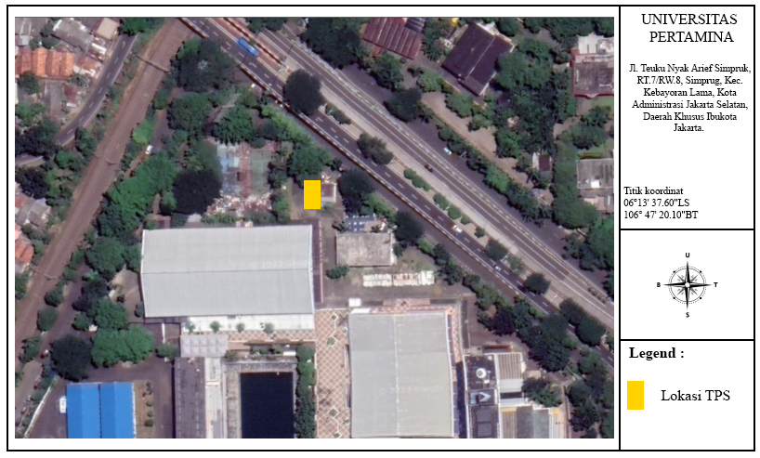

Gambar 1 Lokasi Kegiatan TPS Limbah B3

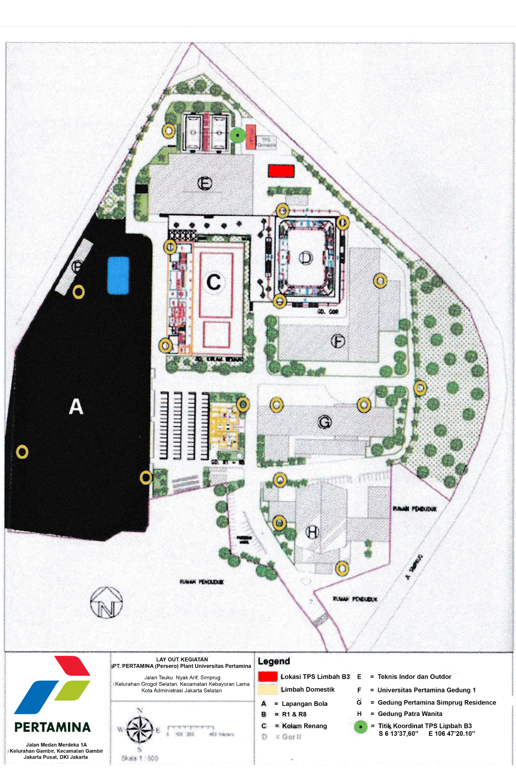

Gambar 2 Layout TPS Limbah B3

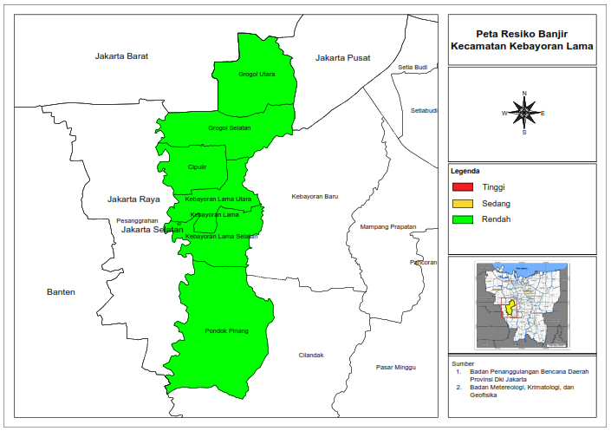

Gambar 3 Peta Potensi Bahaya Banjir di Kecamatan Kebayoran Lama

Berdasarkan Gambar 3 Peta Potensi Bahaya Banjir yang diterbitkan oleh Badan Nasional Penanggulangan Bencana (BNPB), wilayah Kelurahan Simpruk Kecamatan Kebayoran Lama memiliki potensi bahaya banjir rendah.

## Jenis Fasilitas Penyimpanan Limbah B3 Sesuai dengan Jenis Dan Karakteristik Limbah B3

Tempat penyimpanan Sementara (TPS) Limbah B3 yang telah disediakan berukuran P 11,00 m x L 5,50 m x T 4,00 m dengan selisih kemiringan pada tinggi atap 1,00 m ( Tinggi Bagian Depan 4,00 m, Tinggi bagian belakang 3,00 m). Adapun desain TPS limbah B3 dapat dilihat pada table dan gambar di bawah ini.

Tabel 3 Fasilitas Penyimpanan Limbah B3 Sesuai Dengan Jenis dan Karakteristik

| **Kode Limbah B3** | **Nama Limbah B3** | **Kategori** | **Karakteristik** | **Jenis Kemasan** |
| --- | --- | --- | --- | --- |
| A338-1 | Bahan Kimia Organik | 1 | Beracun, Cairan Mudah Menyala | Jerigen |
| A338-1 | Bahan Kimia Anorganik | 1 | Beracun | Jerigen |
| A338-1 | Bahan Kimia Basa | 1 | Beracun, Korosif | Jerigen |
| A338-3 | Residu Organik, | 1 | Beracun, Cairan Mudah Menyala | Jerigen |
| A338-3 | Residu Anorganik | 1 | Beracun | Jerigen |
| A338-3 | Residu Basa | 1 | Beracun, Korosif | Jerigen |
| B110d | Kain majun Bekas dan sejenisnya | 2 | Padatan Mudah Menyala | Plastik Sampah (90 x 120 cm) |
| B107d | Limbah Elektronik, Lampu TL | 2 | Beracun | Kardus |
| A102d | Aki bekas | 1 | Beracun | Kardus |
| A102d | Baterai bekas | 1 | Beracun | Kardus |
| B104d | Kemasan Bekas B3, berupa ( Kaleng/kemasan bekas cat, jerigen residu kimia, jerigen pembersih) | 2 | Beracun | Kardus |
| A338-2 | Peralatan laboratorium Terkontaminasi | 1 | Beracun | Kardus |
| B105d | Minyak pelumas | 2 | Cairan Mudah Menyala | Jerigen |

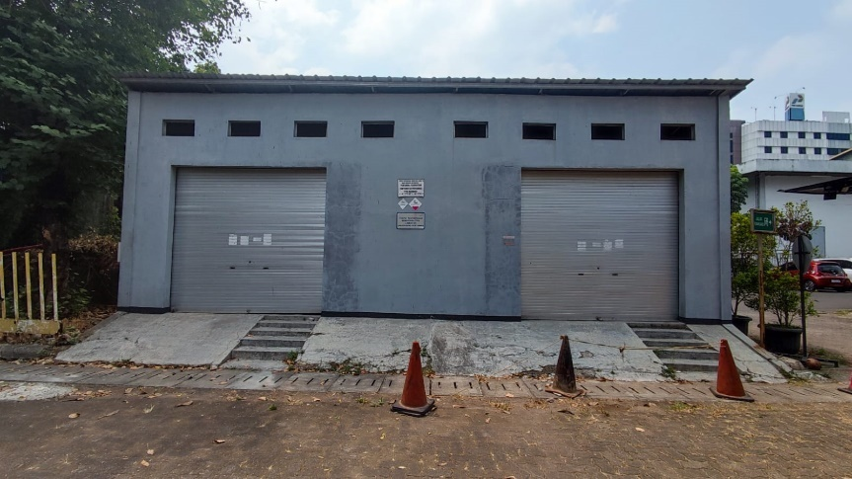

Sumber : Survey lapangan, 2023

Gambar 4 Kondisi TPS Penyimpanan limbah B3 yang Disediakan

Desain bangunan tertutup, bangunan berada terpisah dengan bangunan lainnya, ruangan penyimpanan terpisah antara limbah padat dan limbah cair, serta bangunan mampu melindungi Limbah B3 dari hujan dan banjir. Atap pada TPS terbuat dari baja ringan yang tidak mudah terbakar.

Sistem udara pada TPS menggunakan ventilasi dengan sirkulasi udara yang baik. Pencahayaan di dalam TPS cukup terang pada saat Rolingdoornya dibuka, cahaya yang di pancarkan dari luar dapat masuk dengan baik ke dalam ruangan. Lantai tempat penyimpanan limbah B3 kedap air dan terdapat drainase pada lantai sebagai penampung tumpahan/ceceran limbah, terdapat pallet plastik sebagai alas wadah penampung limbah, serta terdapat westafel dan simbol Limbah B3. Layout fasilitas Penyimpanan Limbah B3 dapat dilihat pada Gambar 3 s/d Gambar 8.

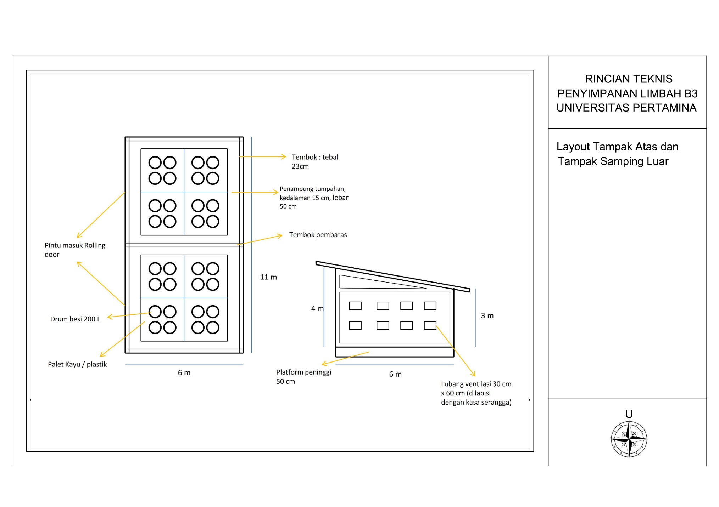

Gambar 5 Tampak Atas dan tampak Samping Luar

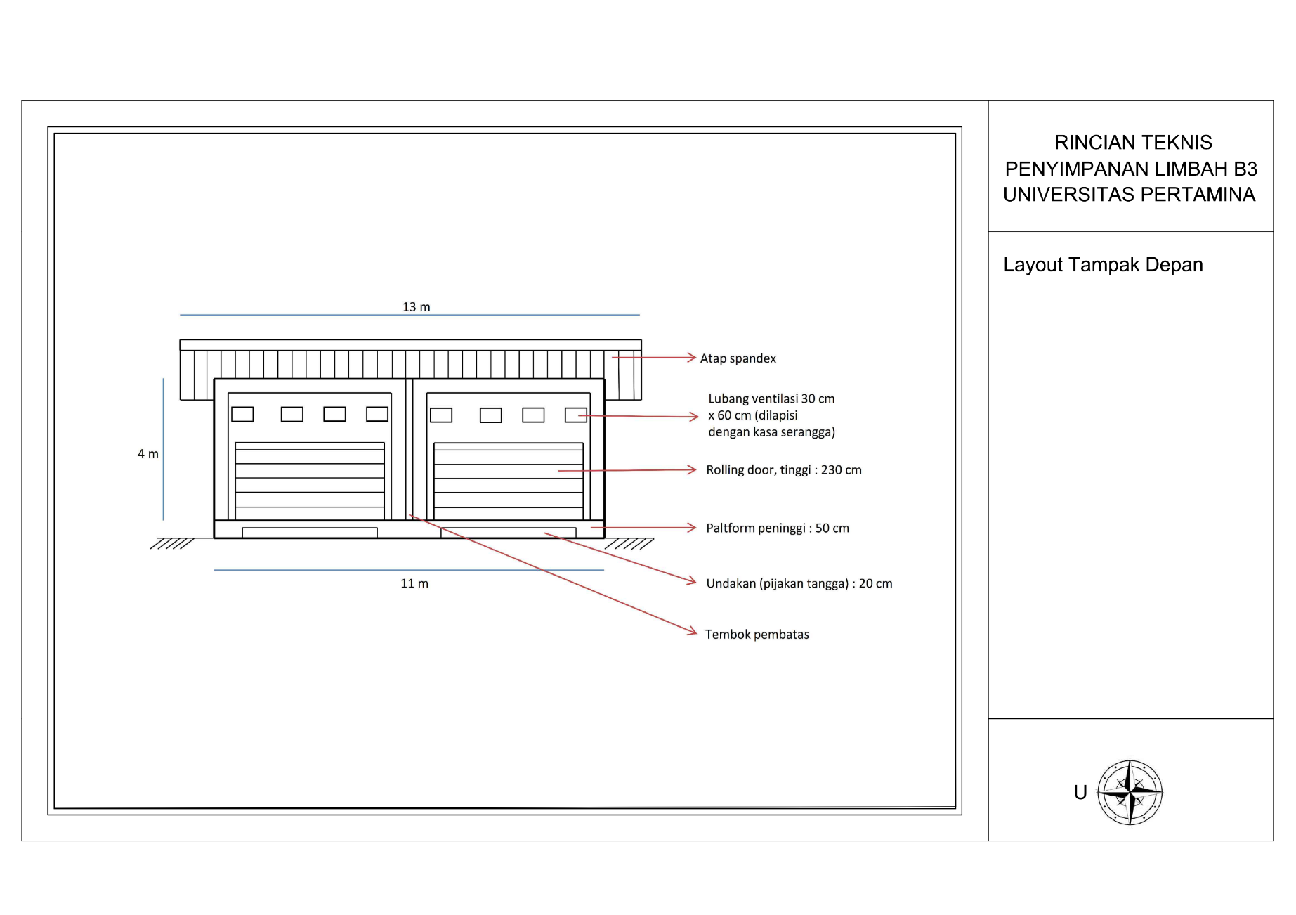

**Gambar 6 Tampak Depan**

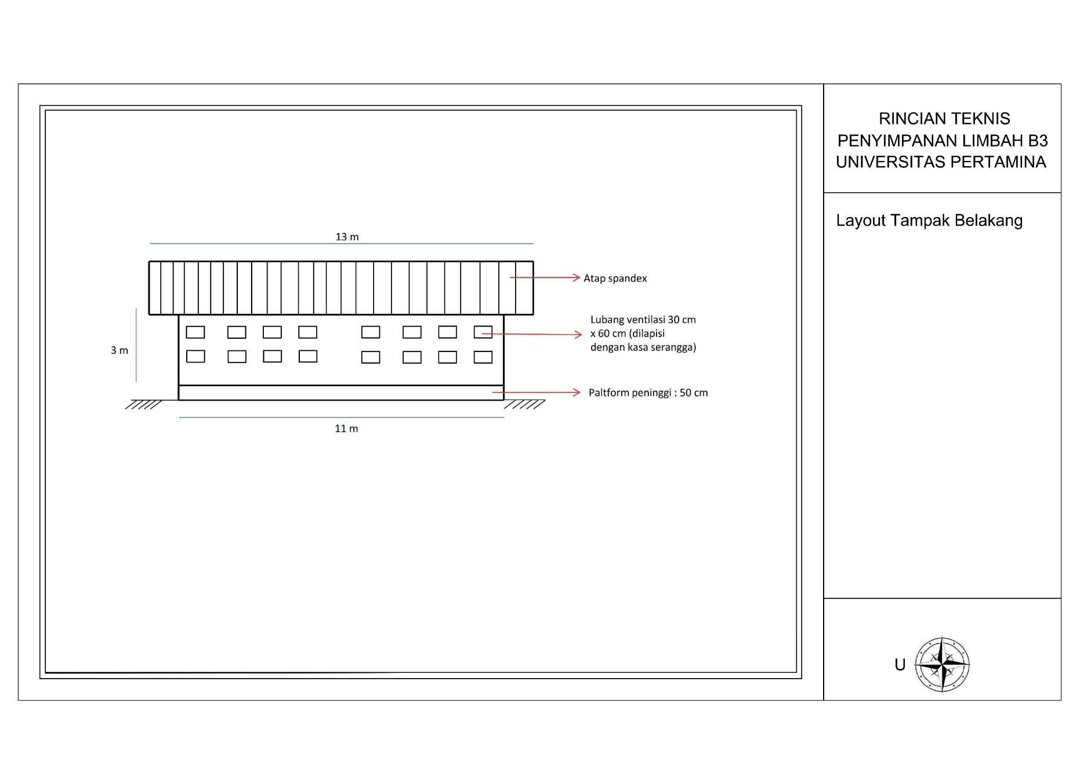

**Gambar 7 Tampak Belakang**

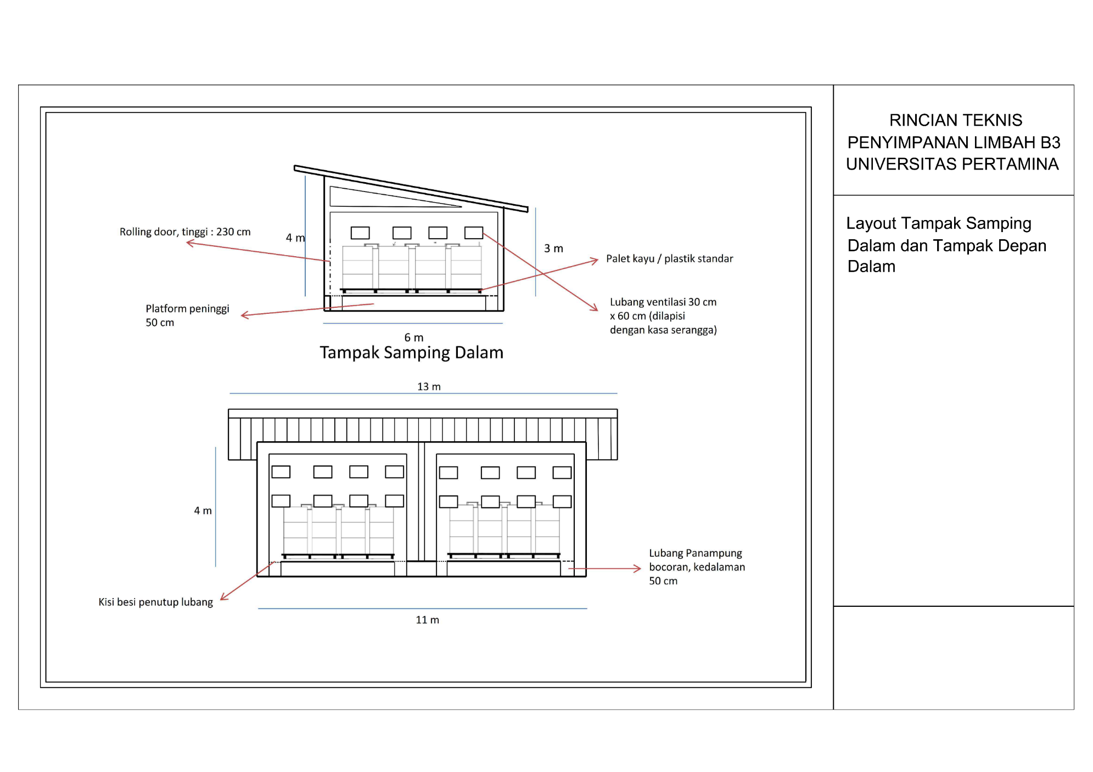

**Gambar 8 Tampak Samping Dalam dan Tampak Depan Dalam**

## Peralatan Penanggulangan Keadaan Darurat

Sebagai Upaya dalam pencegahan , tumpahan / ceceran / kebocoran, Kebakaran maupun gangguan bencana lainnya ( seperti terpapar limbah B3, pihak pengelola Universitas Pertamina wajib menetapkan Standar Operasional Procedure (SOP) kedaruratan serta peralatan pendukung dalam penanganan kedaruratan. Adapun uraian SOP tanggap darurat sertas peralatan pendung yang diuraikan sebagai berikut:

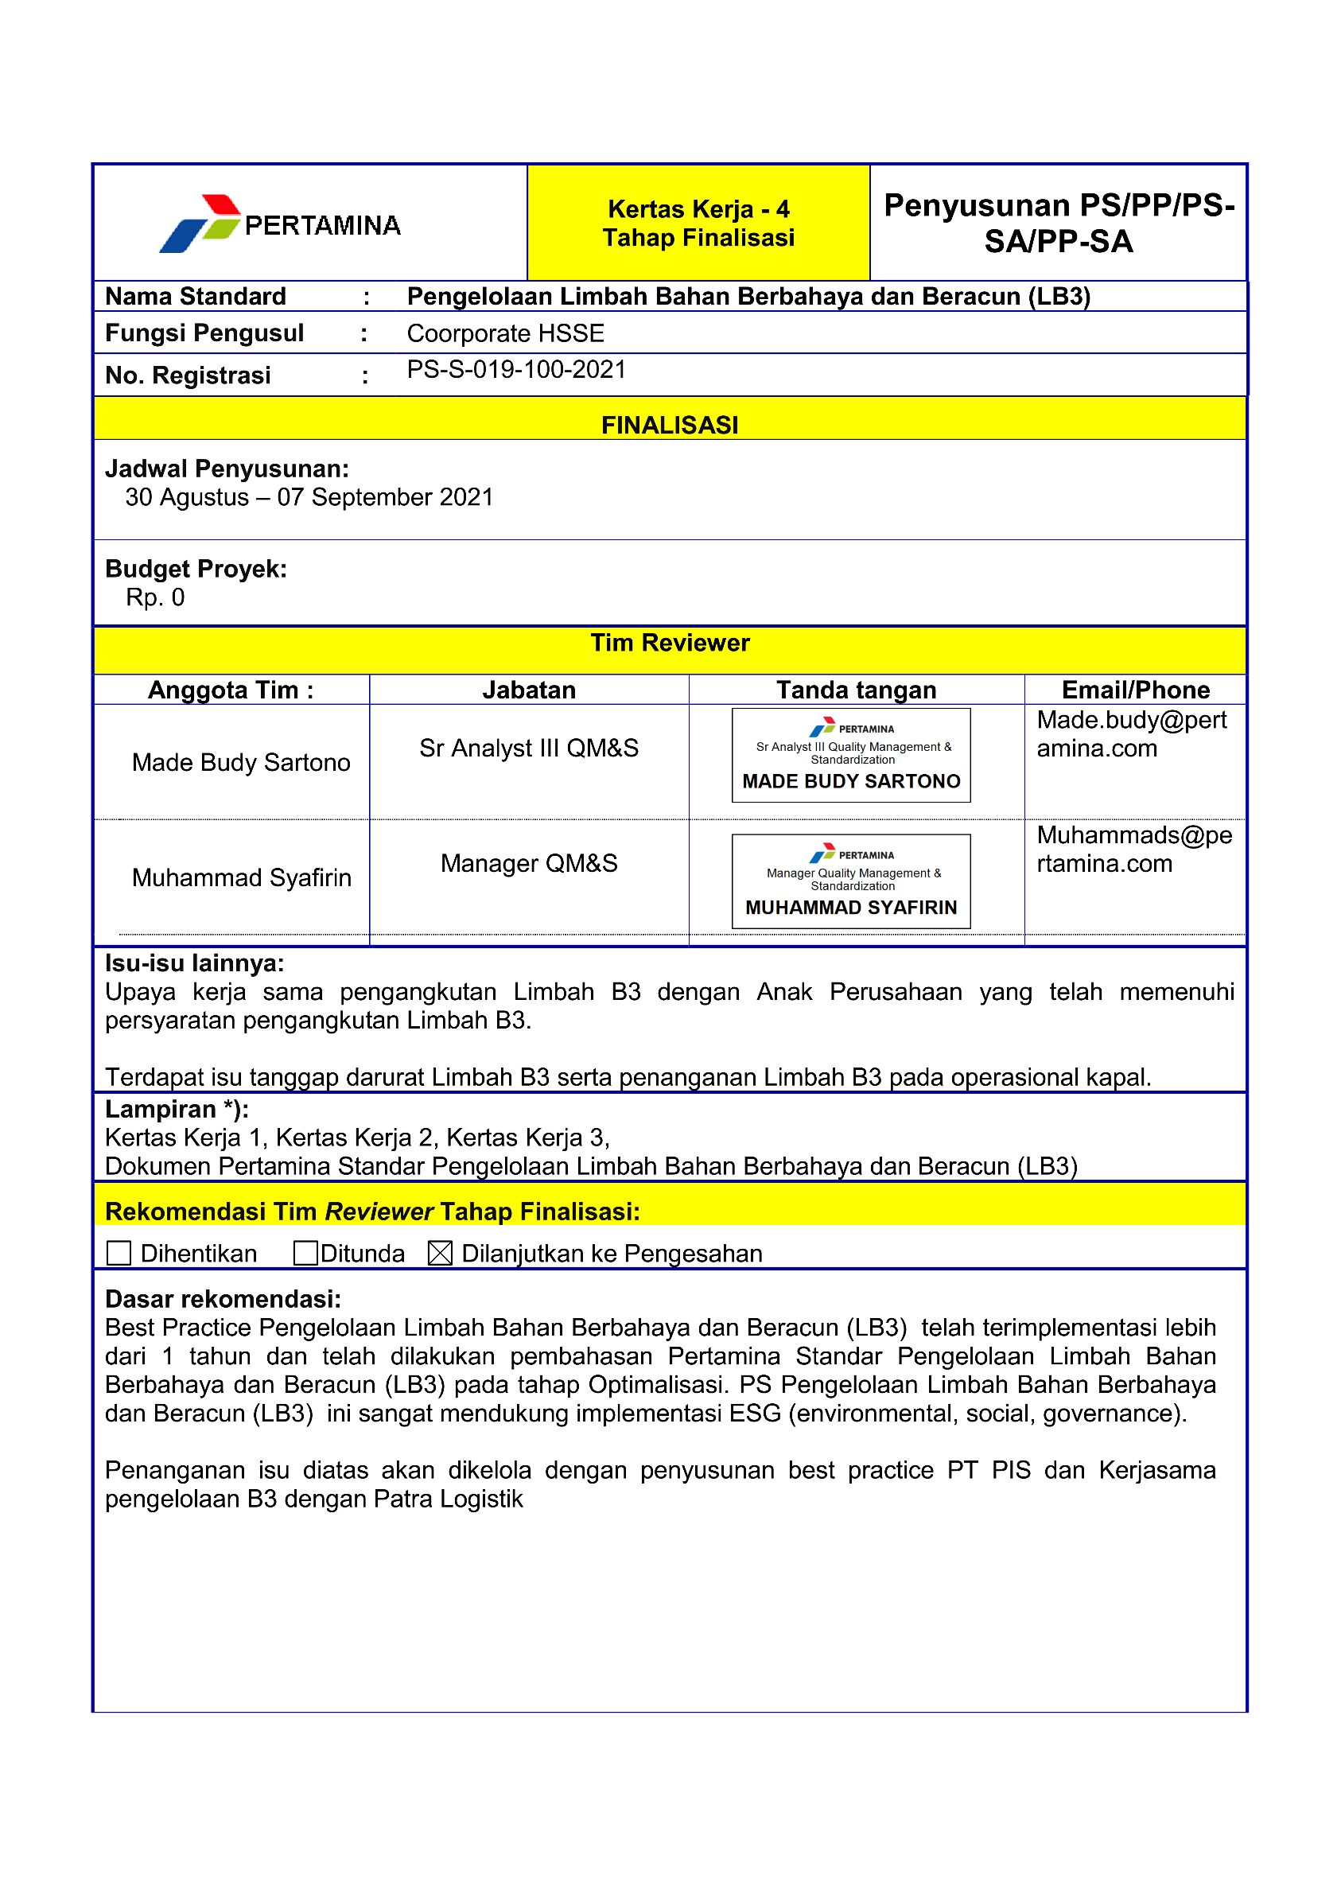

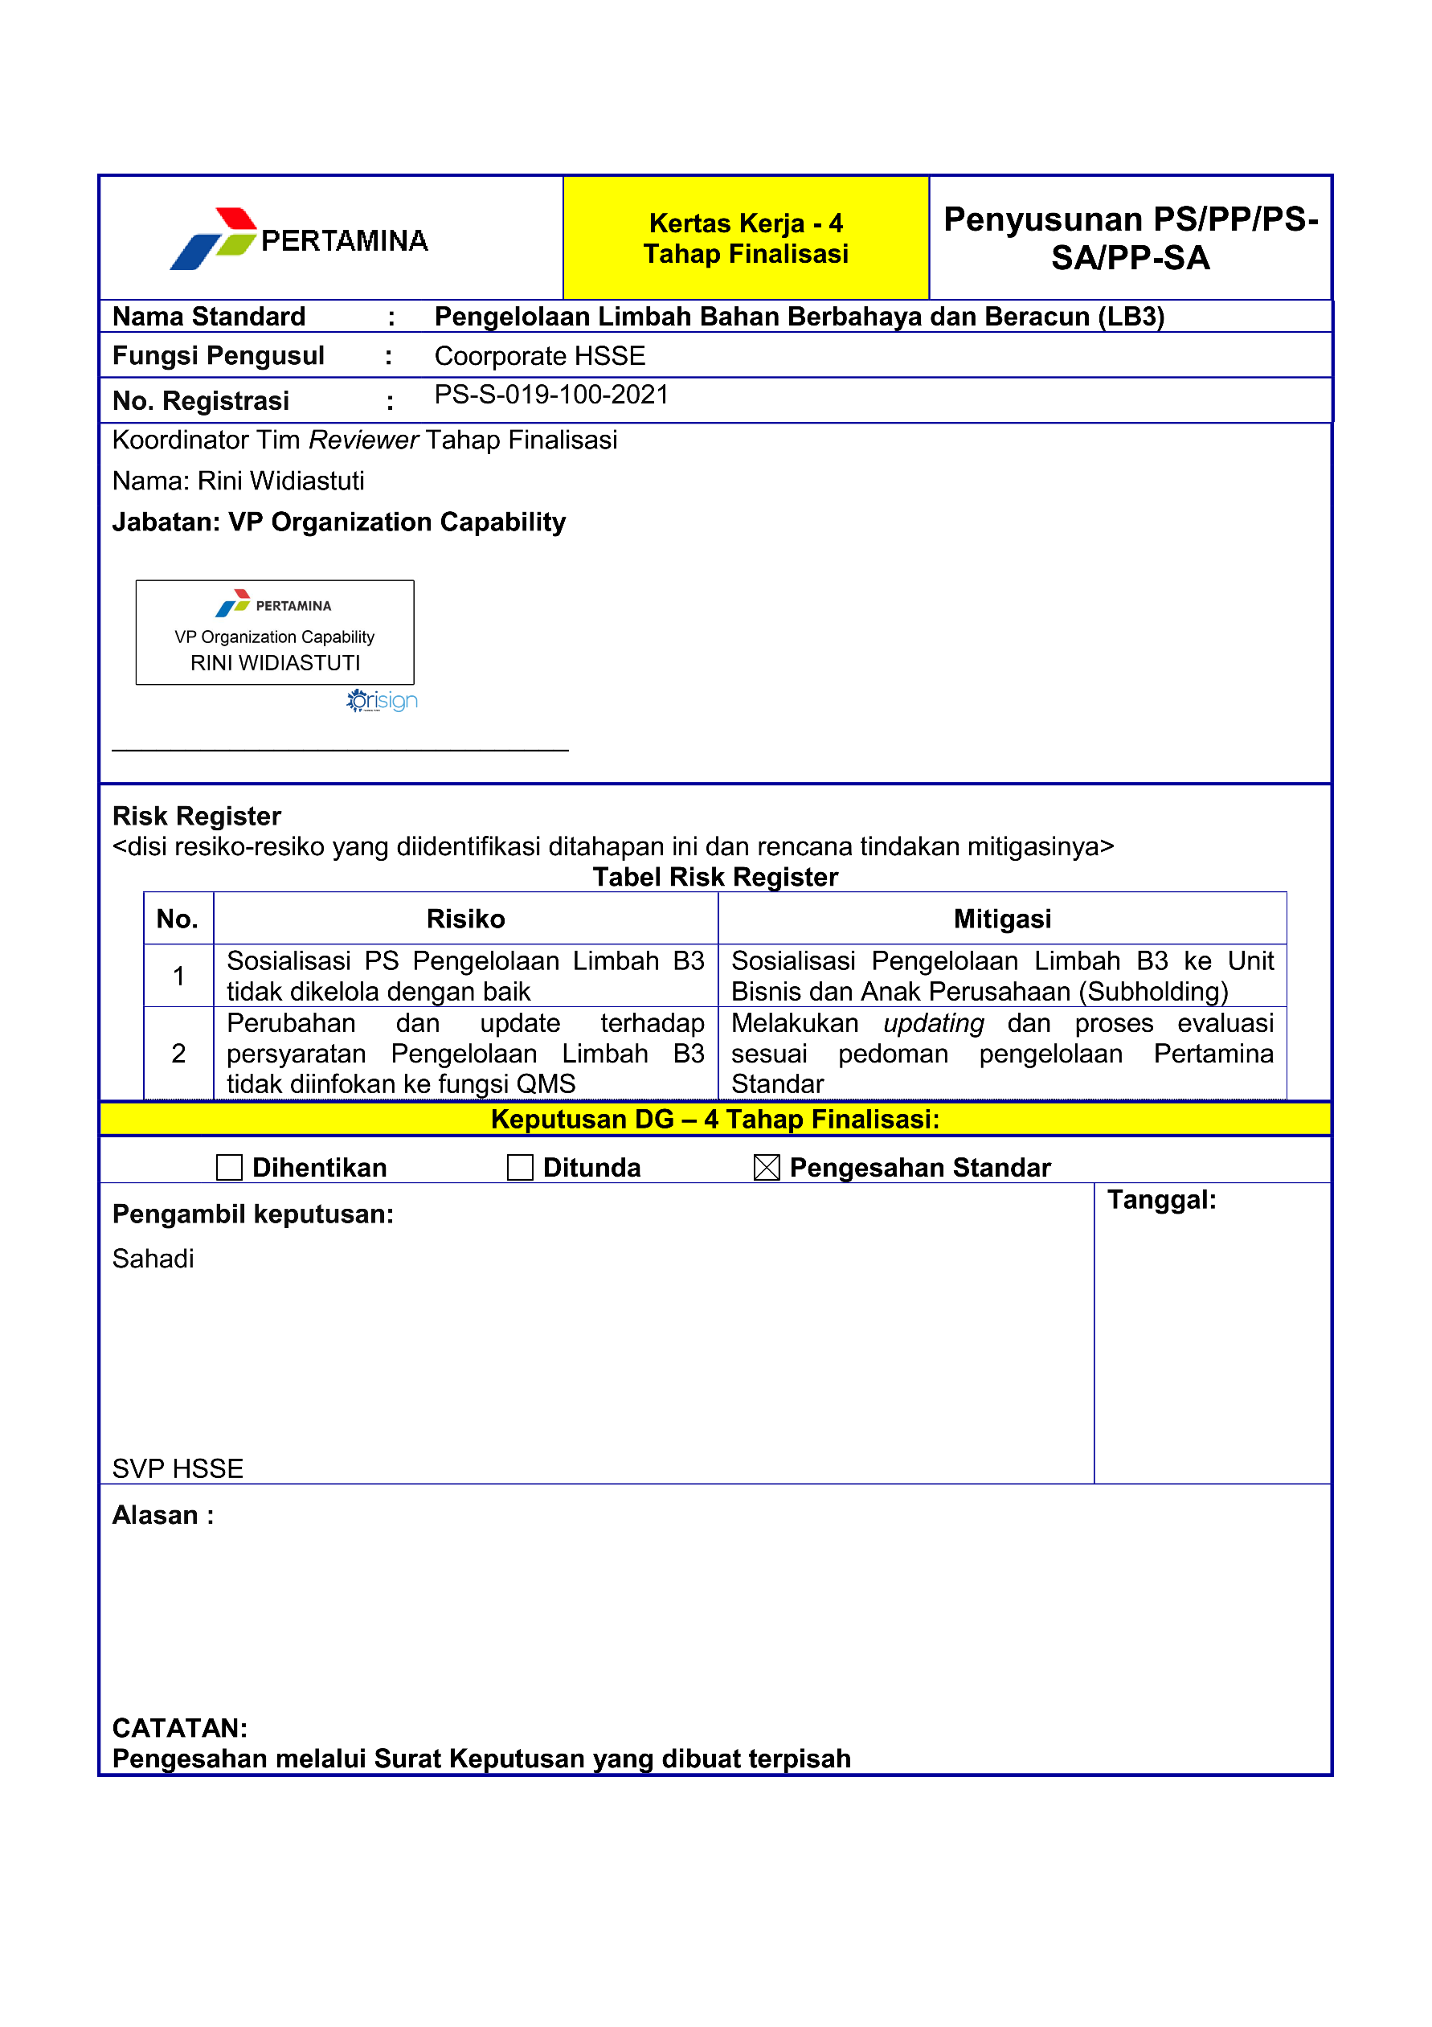

Tabel 4 Uraian Prosedur Penanggulangan Kedaruratan

|  |  |
| --- | --- |
| **Prosedur Tanggap Darurat Penanggulangan Limbah B3** | 1. Tersedianya instalasi peralatan pengendalian, pencegahan, dan penanggulangan keadaan darurat pada TPS Limbah B3, seperti APAR, kotak P3K, absorbent/majun dan pasir/serbuk gergaji. 2. Tersedianya peralatan pelindung diri yang memadai untuk pekerja, seperti helm, sepatu boots, sarung tangan, rompi, dan masker. 3. Prosedur evakuasi tanggap darurat Limbah B3 :   Perlengkapan :   * + Pengeras suara.   + K3 (Helm, Sarung tangan, sepatu boots, rompi, masker   + Lampu senter.   + Tandu.   + P3K.   4. Prosedur Pelaksanaan   1. Persiapkan perlengkapan yang diperlukan terutama perlengkapan K3. 2. Dapatkan informasi deskripsi kejadian pencemaran dan data mengenai assembly point serta pekerja atau penduduk sekitar yang berada di sekitar lokasi pencemaran. 3. Informasikan kepada pekerja atau penduduk sekitar bahwa telah terjadi pencemaran di daerah tersebut serta potensi bahayanya. 4. Arahkan evakuasi menuju assembly point yang telah ditentukan. 5. Berikan pertolongan pertama apabila telah terjadi korban, dan evakuasi ke tempat yang lebih aman atau segera hubungi rumah sakit terdekat. 6. Buat berita acara evakuasi secara lengkap 7. Mekanisme pelaporan, evaluasi, tindakan perbaikan yang dilaksanakan, dan tindakan pencegahan untuk mencegah terulangnya kembali keadaan darurat. 8. Secara periodik dilaksanakan pemeriksaan dan inspeksi rutin terhadap fasilitas dan peralatan yang berkaitan dengan pencegahan dan persiapan, pengendalian, dan penanggulangan keadaan darurat |
| **Penanganan Tumpahan/Ceceran/ Kebocoran** | 1. Petugas memasang signage di area yang terkena ceceran atau tumpahan 2. Petugas melakukan identifikasi tumpahan yang terlihat diantaranya :  * Berapa banyak tumpahan * Penyebab terjadinya tumpahan * Material tumpahan berbusa, berasap atau terbakar * Wadah/tangki terdapat label atau tidak * Identifikasi bahaya yang mungkin ditimbulkan  1. Petugas mengambil petunjuk yang terdapat di material safety data sheet (MSDS) untuk penanganan bahaya yang mungkin ditimbulkan dari tumpahan 2. Petugas menyiapkan peralatan penanganan ceceran dan tumpahan yaitu Spill Kit 3. Petugas menggunakan Alat Pelindung Diri (APD) seperti, masker, sarung tangan dan safety shoes 4. Petugas melakukan penyerapan ceceran dan tumoahan dengan media yang sudah disiapkan 5. Ceceran dan tumpahan yang sudah terkumpul ditampung dan dimasukkan ke dalam wadah berlabel yang tersedia. 6. Ceceran / tumpahan limbah B3 yang masih tersisa di lap dengan menggunakan kain / koran bekas. 7. Kain / koran bekas yang telah digunakan, dimasukkan ke wadah berlabel 8. Seluruh APD yang dispossible (sekali pakai) yang digunakan, dilepaskan dan dibuang ke dalam wadah 9. Petugas melakukan cuci tangan dengan sabun 10. Petugas mengisi formulir laporan tumpahan B3 dan diserahkan ke bagian penanggung jawab pengelola 11. Kenali jenis limbah B3 yang bocor dan segera hubungi petugas pengelola limbah B3. 12. Pergunakan APD yang sesuai 13. Jika tumpahan/ceceran/ kebocoran terjadi dari mesin yang sedang beroperasi (misalnya : genset), matikan terlebih dahulu mesin tersebut, segera lokalisir area tumpahan/ceceran/ kebocoran dengan menggunakan absorbent/pasir/bubuk gergaji, biarkan beberapa saat agar menyerap. 14. Setelah terserap buang absorbent/pasir/bubuk gergaji, ke kemasan/wadah yang berlabel "BARANG TERKONTAMINASI B3". 15. Tutup akses aliran tumpahan apabila menuju ke tanah terbuka atau badan air di sekitar lokasi. 16. Catat kejadian sebagai bahan evaluasi dan laporkan ke Tim ERT Universitas Pertamina. |
| **Penangauan Jika Terjadi Kebakaran** | 1. Sediakan peralatan pemadam kebakaran di TPS Limbah B3. 2. Dilarang menyalakan api dan merokok di dekat limbah B3. 3. Apabila terjadi kebakaran, segera melakukan pemadaman dengan peralatan kebakaran. 4. Bila kebakaran sulit dikendalikan, segera hubungi Dinas Kebakaran dan Polsek setempat 5. Catat kejadian sebagai bahan evaluasi 6. Jauhkan limbah yang mudah terbakar dari sumber api 7. Padamkan api menggunakan APAR yang tersedia di TPS 8. Hubungi pihak manajemen gedung apabila api tidak berhasil dipadamkan 9. Segera melakukan evakuasi menuju titik kumpul 10. Petugas menghubungi petugas pemadam kebakaran setempat 11. Petugas membuat laporan kejadian kebakaran dan disampaikan kepada penanggung jawab pengelola |
| **Terkena/Terpapar Limbah B3** | 1. Shower/wastafel/eyewash harus dipasang dilokasi TPS limbah B3. 2. Perawatan jika terkena limbah B3, baik pada mata ataupun tubuh make segera dicuci /dibilas bagian tubuh yang terkena bahan kimia dengan menggunakan air bersih lalu kemudian menghubungi bagian kesehatan untuk mendapatkan perawatan selanjutnya.. 3. Catat kejadian sebagai bahan evaluasi |

**Tabel 5 Peralatan Penanggulangan Kedaruratan**

| **No** | **Nama Limbah B3** | **Karakteristik** | **Potensi Bahaya** | **Resiko Kedaruratan** | **Peralatan Penangulangan** | | |
| --- | --- | --- | --- | --- | --- | --- | --- |
| **Alat** | **Fungsi Alat** | **Jumlah Alat** |
| 1. | Aki Bekas | Korosif | Pencemaran Longkungan | Korosif | * Sarung Tangan * Safety Shoes | * Sarung Tangan=untuk melindungi tangan dari kontaminasi limbah B3 atau tertusuknya benda tajam limbah B3 * Safty Shoes = melindungi kaki dari kontak limbah B3 atau tertusuk benda tajam * P3K=penanganan awal jika terluka akbiat terkena tusukan jarum atau kaca | * Sarung tangan =1 kotak * Safety Shoes = 1 pasang |
| 2. | Baterai Bekas | Korosif | Pencemaran Lingkungan | Korosif | * Sarung Tangan * Safety Shoes | * Sarung Tangan=untuk melindungi tangan dari kontaminasi limbah B3 atau tertusuknya bemda tajam limbah B3 * Safty Shoes = melindungi kaki dari kontak limbah B3 atau teertusuk benda tajam | * Sarung tangan =1 kotak * Safety Shoes = 1 pasang |
| 3. | Kain Majun Bekas | Padatan Mudah Terbakar | Kebakaran | Padatan Mudah terbakar | * APAR * Sarung Tangan * Safety Shoes | * APAR = untuk pemadaman api jika terjadi kebakaran ringan * Sarung Tangan=untuk melindungi tangan dari kontaminasi limbah B3 atau tertusuknya bemda tajam limbah B3 * Safty Shoes = melindungi kaki dari kontak * limbah B3 atau tertusuk benda tajam | * APAR = 1 Buah * Sarung tangan =1 kotak * Safety Shoes = 1 pasang |
| 4. | Lampu TL Bekas | Beracun | Pencemaran Lingkungan | Beracun | * Sarung Tangan * Safety Shoes | * Sarung Tangan=untuk melindungi tangan dari kontaminasi limbah B3 atau tertusuknya bemda tajam limbah B3 * Safty Shoes = melindungi kaki dari kontak limbah B3 atau tertusuk benda tajam | * Sarung tangan =1 kotak * Safety Shoes = 1 pasang |
| 5. | Kemasan Bekas B3 | Beracun | Pencemaran Lingkungan | Beracun | * Sarung Tangan * Safety Shoes | * Sarung Tangan=untuk melindungi tangan dari kontaminasi limbah B3 atau tertusuknya bemda tajam limbah B3 * Safty Shoes = melindungi kaki dari kontak limbah B3 atau tertusuk benda tajam | * Sarung tangan =1 kotak * Safety Shoes = 1 pasang |
| 6. | Peralatan laboratoirum Terkontaminasi | Beracun | Pencemaran Lingkungan | Beracun | * Sarung Tangan * Safety Shoes | * Sarung Tangan=untuk melindungi tangan dari kontaminasi limbah B3 atau tertusuknya bemda tajam limbah B3 * Safty Shoes = melindungi kaki dari kontak limbah B3 atau tertusuk benda tajam | * Sarung tangan =1 kotak * Safety Shoes = 1 pasang |
| 7. | Minyak Pelumas | Cairan Mudah Menyala | Cairan Mudah Menyala | Cairan Mudah Terbakar | * APAR * Sarung Tangan * Safety Shoes | * APAR = untuk pemadaman api jika terjadi kebakaran ringan * Sarung Tangan=untuk melindungi tangan dari kontaminasi limbah B3 atau tertusuknya bemda tajam limbah B3 * Safty Shoes = melindungi kaki dari kontak limbah B3 atau tertusuk benda tajam * Rompi Safety = Melindungi tubuh dari ceceran minyak pelumas yang tumpah | * APAR = 1 buah * Sarung tangan =1 kotak * Safety Shoes = 1 pasang * Rompi Safety = 1 buah |
| 8. | Catridge/  Toner Bekas | Beracun | Pencemaran Lingkungan | Beracun | * Sarung Tangan * Safety Shoes | * Sarung Tangan=untuk melindungi tangan dari kontaminasi limbah B3 atau tertusuknya bemda tajam limbah B3 * Safty Shoes = melindungi kaki dari kontak limbah B3 atau tertusuk benda tajam | * Sarung tangan =1 kotak * Safety Shoes = 1 pasang |

|  |  |  |  |  |  |  |
| --- | --- | --- | --- | --- | --- | --- |
|  |  |  |  |  |  |  |
| **APAR** |  | **P3K** |  | **Safety Shoes** |  | **Washtafel** |
|  |  |  |  |  |  |  |
| **Sarung Tangan** |  | **Masker** |  | **Rompi Safety** |  |  |

Gambar 9 Peralatan Penanggulangan Keadaan Darurat yang Disediakan

## Fasilitas Pendukung Tempat Penyimpanan Limbah B3

Selain fasilitas utama yang disediakan di TPS limbah B3, akan disediakan juga beberapa fasilitas pendukung di dalam TPS diantaranya akan di uraikan dalam point point sebagai berikut.



### Bongkar Muat

Tabel 6 Bongkar Muat

|  |  |
| --- | --- |
| **SOP BONGKAR MUAT** | |
| Indikator Dan Ukuran Keberhasilan | * + - 1. Tidak adanya ceceran atau tumpahan limbah B3 pada saat kegiatan membongkar (unloading)       2. Tidak adanya kejadian yang dapat menimbulkan bahaya dan kecelakaan pada saat kegiatan membongkar (unloading)       3. Jenis, karakteristik dan volume limbah B3 yang memuat telah sesuai dengan petunjuk dan kesepakatan antara penghasilan dan pengumpulan/pemanfaat/pengelolah/penimbun |
| Tata Cara Bongkar Limbah B3 | * + - 1. Segera melapor kepada petugas jaga atau operator sebagai orang yang dikhususkan untuk melakukan dan mengawasi proses pembongkaran limbah B3 (biasanya terdiri dari 1‐2 orang)       2. Mengkoordinasi dan memastikan silo dapat dibongkar seluruhnya dengan petugas dilokasi pembongkaran       3. Pastikan selama pembongkaran katup ejector tertutup rapat       4. Pastikan tangki kosong       5. Setelah muatan telah selesai dibongkar habis, copot selang pembongkaran danletakkan kembali di tangki di tempat aman yang telah disediakan       6. Selama proses bongkar tidak boleh di tinggal |

### Penanganan tumpahan

Tabel 7 Penanganan Tumpahan

|  |  |
| --- | --- |
| Penanganan Tumpahan/Ceceran/ Kebocoran | 1. Kenali jenis limbah B3 yang bocor dan segera hubungi petugas pengelola limbah B3. 2. Pergunakan APD yang sesuai 3. Jika tumpahan/ceceran/ kebocoran terjadi dari mesin yang sedang beroperasi (misalnya : genset), matikan terlebih dahulu mesin tersebut, segera lokalisir area tumpahan/ceceran/ kebocoran dengan menggunakan absorbent/pasir/bubuk gergaji, biarkan beberapa saat agar menyerap. 4. Setelah terserap buang absorbent/pasir/bubuk gergaji, ke kemasan/wadah yang berlabel "BARANG TERKONTAMINASI B3". 5. Tutup akses aliran tumpahan apabila menuju ke tanah terbuka atau badan air di sekitar lokasi. 6. Catat kejadian sebagai bahan evaluasi dan laporkan ke Tim ERT Universitas Pertamina. |

### Fasilitas pertolongan pertama

Tabel 8 Fasilitas Pertolongan Pertama

|  |  |
| --- | --- |
| Tata Cara Pertolongan Pertama | Jika Terkena Oli   1. Kontak Kulit  * Bilas bagian kulit yang terkena cairan berbahaya dengan sabun dan air * Cucilah terlebih dahulu pakaian yang sudah terkontaminasi tersebut sebelum dipakai  1. Kontak Mata  * Bilas dengan air sebanyak – banyaknya apabila terjadi iritasi, maka segera bawa kedokter.  1. Kontak Hidung  * Apabila terhirup, maka bawalah ketempat lapang yang banyak udara segarnya. Disitu akan mendapatkan pernafasan yang baik. Tetapi jika terjadi iritasi pernafasan, pusing, mual dan pingsan, maka segera hubungi dokter.  1. Kontak Mulut  * Apabila tertelan, usahakan jangan dimuntahkan (kecuali ada instruksi dari petugas medis), tetapi berikan minum 8 gelas air putih dan segera hubungi dokter. |

# Dokumen yang Menjelaskan Pengemasan Limbah B3

## Pengangkutan dan Penyimpanan Limbah B3

Sebagai upaya untuk meminimalisir terjadinya cemaran limbah B3 di lingkungan Gedung Pondok Indah residence telah ditetapkan Standar Operasional Procedure ( SOP) dalam penyimpanan limbah B3. Adapun SOP dalam Penanganan serta Penyimpanan Limbah B3 diuraikan sebagai berikut:

* Sebelum melakukan pengangkutan serta penyimpanan limbah B3, petugas menggunakan Alat pelindung Diri ( APD ) diantaranya sarung tangan, masker dan safety shoers.
* Petugas melakukan identifikasi limbah B3 sesuai dengan karakteristik limbah B3 yang dikumpulkan.
* Petugas melakukan penimbangan sseluruh limbah B3 yang terkumpul.
* Petugas melakukan mencatatan dalammlog book yang tersedia dengan menuliskan volume limbah B3, tanggal masuk TPS, serta karakteristik limbah B3
* Eluruh limbah B3 yang telah ditimbang dimasukkan ke dalam wadah penyimpanan sesuai dengan tempat yang telah disediakan berdasarkan karakteristik
* Petugas memastikan Kembali seluruh limbah B3 telah dimasukkan sesuai karakteristik serta memaastikan tidak ada kebocoran pada tempat penampungan
* Seluruh APD yang dipossible (sekali pakai) yang digunakan, dilepaskan dan dibuang ke dalam wadas terkontaminasi limbah B3
* Petugas melakukan cuci tangan dengan sabun setelah selesai melakukan penangkutan dan penyimpanan limbah B3.

## Jenis Kemasan Sesuai Karakteristik Limbah B3

Sebelum dilakukan penyimpanan, untuk limbah padat akan dilakukan pengemasan dengan menggunakan kardus atau kantong plastic berukuran 60x100 cm atau 90 x 120 cm untuk menampung limbah B3 yang bersifat padat, sedangkan untuk limbah B3 yang bersifat cair akan ditampung pada jerigen atau langsung di tuangkan ke dalam drum sebagai Upaya untuk menghindari terjadinya ceceran atau kebocoran. Adapun rincian jenis dan kapasitas limbah B3 sesuai dengan limbah B3 yang dihasilkan dapat dilihat pada tabel di bawah ini.

**Tabel 9 Jenis Kemasan Limbah B3 yang Diterapkan**

| **Kode Limbah B3** | **Nama Limbah B3** | **Kategori** | **Karakteristik** | **Jenis Kemasan** | **Keterangan** |
| --- | --- | --- | --- | --- | --- |
| A338-1 | Bahan Kimia Organik | 1 | Beracun, Cairan Mudah Menyala | Jerigen |  |
| A338-1 | Bahan Kimia Anorganik | 1 | Beracun | Jerigen |  |
| A338-1 | Bahan Kimia Basa | 1 | Beracun, Korosif | Jerigen |  |
| A338-3 | Residu Organik, | 1 | Beracun, Cairan Mudah Menyala | Jerigen |  |
| A338-3 | Residu Anorganik | 1 | Beracun | Jerigen |  |
| A338-3 | Residu Basa | 1 | Beracun, Korosif | Jerigen |  |
| B110d | Kain majun Bekas dan sejenisnya | 2 | Padatan Mudah Menyala | Plastik Sampah (90 x 120 cm) |  |
| B107d | Limbah Elektronik, Lampu TL | 2 | Beracun | Kardus |  |
| A102d | Aki bekas | 1 | Beracun | Kardus |  |
| A102d | Baterai bekas | 1 | Beracun | Kardus |  |
| B104d | Kemasan Bekas B3, berupa ( Kaleng/kemasan bekas cat, jerigen residu kimia, jerigen pembersih) | 2 | Beracun | Kardus |  |
| A338-2 | Peralatan laboratorium Terkontaminasi | 1 | Beracun | Kardus |  |
| B105d | Minyak pelumas | 2 | Cairan Mudah Menyala | Jerigen |  |

**Tabel 10 Penempatan Kemasan Limbah B3 yang Diterapkan**

|  |  |  |  |  |  |
| --- | --- | --- | --- | --- | --- |
| Kode Limbah | Nama Limbah B3 | Karakteristik | Kategori | Jenis Kemasan | Penempatan Pada TPS |
| A338-1 | Bahan Kimia Organik | 1 | Beracun, Cairan Mudah Menyala | Jerigen |  |
| A338-1 | Bahan Kimia Anorganik | 1 | Beracun | Jerigen |  |
| A338-1 | Bahan Kimia Basa | 1 | Beracun, Korosif | Jerigen |  |
| A338-3 | Residu Organik, | 1 | Beracun, Cairan Mudah Menyala | Jerigen |  |
| A338-3 | Residu Anorganik | 1 | Beracun | Jerigen |  |
| A338-3 | Residu Basa | 1 | Beracun, Korosif | Jerigen |  |
| B110d | Kain majun Bekas dan sejenisnya | 2 | Padatan Mudah Menyala | Plastik Sampah (90 x 120 cm) |  |
| B107d | Limbah Elektronik, Lampu TL | 2 | Beracun | Kardus |  |
| A102d | Aki bekas | 1 | Beracun | Kardus |  |
| A102d | Baterai bekas | 1 | Beracun | Kardus |  |
| B104d | Kemasan Bekas B3, berupa ( Kaleng/kemasan bekas cat, jerigen residu kimia, jerigen pembersih) | 2 | Beracun | Kardus |  |

## Simbol dan Label Limbah B3

Limbah B3 yang dihasilkan dari kegiatan Universitas Pertamina dilengkapi dengan symbol dan label limbah B3. Berikut symbol dan label B3 sesuai karakteristik limbah B3

1. Simbol Limbah B3

* Simbol Limbah B3 untuk Limbah B3 mudah menyala terdapat 2 (dua) macam Simbol Limbah B3. Limbah B3 mudah menyala, yaitu Simbol Limbah B3 berupa cairan mudah menyala dan Simbol Limbah B3 untuk limbah B3 berupa padatan mudah menyala.
* Simbol Limbah B3 untuk Limbah B3 berupa cairan mudah menyala berbahan dasar warna merah, memuat gambar berupa lidah api berwarna putih yang menyalapada suatu permukaan berwarna putih terletak di bawah sudut atas garis ketupat bagian dalam. Pada bagian tengah terdapat tulisan CAIRAN dan di bawahnya terdapat tulisan MUDAH MENYALA berwarna putih. Blok segitiga berwarna putih.

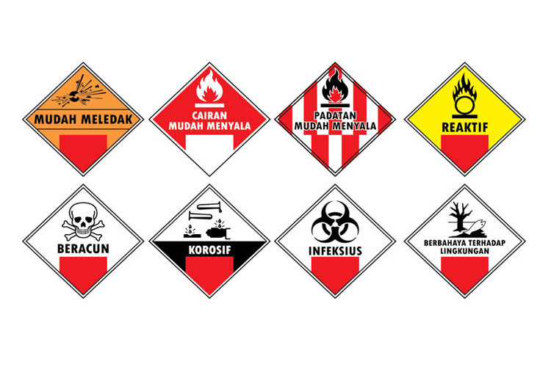

Gambar 11 Simbol imbah B3 Berupa Ciran Mudah Terbakar

* Simbol Limbah B3 untuk Limbah B3 berupa padatan mudah menyala dengan dasar simbo limbah B3 terdiri dari warna merah dan putih yang berjajar vertikal bersellingan, memuat gambar berupa lidah api berwarna hitam yangn menyala pada suatu bidang berwarna hitam. Pada bagian tengah terdapat tulisan PADATAN dan dibawahnya terdapat tulisan MUDAH MENYALA berwarna hitam. Blok segilima berwarna kebalikan dari warna dasar Simbol Limbah B3.



Gambar 12 Simbol Limbah B3 Berupa Padatan Mudah Menyala

* Simbol Limbah B3 untuk limbah B3 Beracun. Bahan dasar berwarna putih, memuat gambar berupa tengkorak manusia dengantulang bersilang berwarna putih dengan garis tepi berwarna hitam. Pada sebelah bawah gambar symbol terdapat tulisan BERACUN berwarna hitam, serta blok segilima berewarna merah.



Gambar 13 Simbol Limbah B3 Beracun

1. Label Limbah B3

* Label limbah B3 untuk wadah dan/aatau kemasan limbah B3 label limbah B3 berfungsi untuk memberikan informasi tentang asal usul limbah B3, identitas limbah B3, dalam kemasan limbah B3. Label limbah B3 berukuran palinng rendah 15 cm x 20 cm, dengan warna dasar kuning serta garis tepi berwarna hitam, dan tulisan identitas berwarna hitam sertas tulisan PERINGATAN! Dengan huruf yang lebih besar berwarna merah.

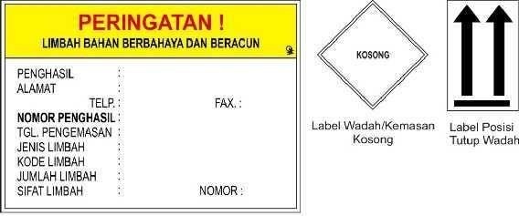

Gambar 14 Label Limbah B3

Label limbah B3 diisi dengan huruf cetak yang jelas terbaca dan tidak mudah terhapus serta dipasang pada setiap kemasan limbah B3, dan yang disimpan di tempat penyimpanan. Pada label limbah B3 wajib dicantumkan identitas sebagai berikut:

1. Penghasil, nama kegiatan yang menghasilkan limbah B3 dalam kemasan, dalam hal ini Universitas Pertamina Jl. Teuku Nyak Arief Simpruk, RT.7/RW.8, Simprug, Kec. Kebayoran Lama, Kota Administrasi Jakarta Selatan, Daerah Khusus Ibukota Jakarta 12220.
2. Alamat, Alamat jelas Perusahaan di atas, termasuk kode wilayahnya.
3. Telp., Nomor telpon penghasil, termasuk kode area
4. Fax, nomor facsimile penghasil, termasuk kode are
5. Nomor penghasil, nomor yang diberikan Kementerian ingkungan Hidup kepada penghasil Ketika melaporkan.
6. Tangal pengemasan, data tanggal saat pengemasan dilakukan.
7. Jenis limbah, keterangan llimbha berkaitan dengan fase atau kelompok jenisnya ( cair, padat ).
8. Kode limbah, kode limbah yang dikemas.
9. Jumlah limbah, jumlah total kuntitas limbah dalam kemasan (ton, gk, atau m3)

10.Sifat limbah, karakteristik limbah B3 yang dikemas ( sesuai

simbol limbah B3 yang dipasang )

11. Nomor, nomor urut pengemasan.

- Label limbah B3 untuk wadah dan/atau kemasan limbah

B3 kosong.

* Bentuk dasar label limbah B3 untuk wadah dan/atau kemasan limbah B3 kosong sama dengan bentuk dasar simbol limbah B3. Label limbah B3 yangn dipasang pada wadah dan/atau kemasan dengan ukuran paling rendah 25 cm x 25 cm dan pada bagian tengan terdapat tulisan KOSONG berwarna hitam di tengahnya.



Gambar 15 Label Wadah dan/atau kemasan Limbah B3 Kosong

* Label limbah B3 untuk penunjuk tutup wadah dan/atau kemasan.

Label berukuran paling rendah 7 cm x 15 cm dengan warna dasar putih dan terdapat gambar yang terdiri dari 2 (dua) buah anak panah mengnarah ke atas yang berdiri sejajar di atas blok hitam terdapat dalam fram hitam. Label terbuat dari bahan yang tidak mudah rusak dan bahan kimia.



Gambar 16 Label Penandaan Posisi Tutup Wadah dan/atau Kemasan Limbah B3

#### Tata Cara Penyimpanan Limbah B3

Kemasan yang telah di isi limbah B3 harus memenuhi ketentuan:

1. Ditandai dengan symbol dan label yang sesuai dengan ketentuan mengenai penandaan pada kemasan Limbah B3.
2. Selalu dalam keadaan tertutup rapat dan hanya dibuka jika akan dilakukan penambahan pada kemasan limbah B3.
3. Di simpan di tempat yang memenuhi persyaratan penyimpanan Limbah B3 serta mematuhi tata cara penyimpanan.
4. Kemasan yang telah dikosongkan apabila akan digunakan Kembali untuk pengemasan Limbah B3 lain dengan karakteristik yang sama, harus disimpan di fasilitas penyimpanan Limbah B3 dengan kemasan label “KOSONG”.

# Kewajiban Pemenuhan Rincian Teknis Penyimpanan Limbah B3

Sebagai upaya dalam mendukung perlindungan lingkungan terhadap cemaran limbah B3, diperlukan kegiatan pelaksanaan pemantauan terhadap limbah B3 yang dihasilkan selama kegiatan oeprasional SD Tarakanita 5 dan SMP Tarakanita 4 berlangsung. Adapun kegiatan pemantauan terhadap limbah B3 yang wajib dilakukan diuraikan sebagai berikut :

## Melakukan Pencatatan Nama dan Jumlah Limbah B3

Sesuai dengan peraturan yang telah ditetapkan oleh Dinas Lingkungan Hidup, setiap penanggung jawab kegiatan usaha wajib melakukan pencatatan limbah B3 ke dalam log book. Tujuan pencatatan limbah B3 dalam log book yaitu untuk mengetahui volume limbah B3 yang dihasilkan serta untuk mengetahui kesesuaian volume dengan daya tampung limbah B3 terhadap Tempat penyimpanan Limbah B3 yang disediakan. Pada log book tersebut memuat informasi yang wajib dicatat diantaranya yaitu :

* Jenis Limbah B3 yang masuk
* Tanggal Limbah B3 masuk dan keluar
* Sumber Limbah B3 yang masuk
* Jumlah Limbah B3 yang masuk dan keluar
* Tujuan Penyerahan Limbah B3 - Tanggal Pengangkutan Limbah B3
* Volume sisa limbah B3 yang masih ada di Tempat Penyimpanan
* Paraf Petugas

Adapun format pencatatan dan pelaporan limbah B3 (log book) sesuai dengan Peraturan Menteri Lingkungan Hidup dan Kehutanan No. 6 tahun 2021 (Lampiran IX) tentang Tata Cara dan Persyaratan Pengelolaan Limbah Bahan Berbahaya dan Beracun dapat dilihat pada table … di bawah ini.

Tabel 10 Format Log Book Pencatatan dan Pelaporan Limbah B3

|  |  |  |  |  |  |  |  |  |  |  |  |  |
| --- | --- | --- | --- | --- | --- | --- | --- | --- | --- | --- | --- | --- |
| MASUKNYA LIMBAH B3 KE  TEMPAT PENYIMPANAN LIMBAH B3 | | | | | |  | KELUARNYA LIMBAH B3 DARI  TEMPAT PENYIMPANAN LIMBAH B3 | | | |  | SISA |
|  | | | | | |  |  | | | |  |  |
| No | Jenis Limbah B3 Masuk | Tanggal Masuk Limbah B3 | Sumber Limbah B3  Masuk | Jumlah Limbah B3 Masuk ( kg) | Maksimal Penyimpanan  s/d tanggal : (t=0 + 90 hari) |  | Tanggal Keluar Limbah | Jumlah Limbah B3 Keluar ( kg) | Tujuan Penyerahan | Bukti Nomor Dokumen |  | Sisa Limbah B3 yang ada di TPS |
| a | b | c | **d** | e | f |  | g | h | i | j |  | k |
|  |  |  |  |  |  |  |  |  |  |  |  |  |
|  |  |  |  |  |  |  |  |  |  |  |  |  |
|  |  |  |  |  |  |  |  |  |  |  |  |  |
|  |  |  |  |  |  |  |  |  |  |  |  |  |

…………………, 20……………….

( Paraf Petugas )

……………………

Sumber : PermenLHK No. 6 tahun 2021

## Melakukan Pencatatan Neraca Limbah B3

Penanggung jawab kegiatan juga wajib melakukan pencatatan limbah B3 ke dalam neraca limbah B3. Tujuan pencatatan dalam neraca limbah b3, untuk mengetahui kinerja pengelolaan limbah b3 yang telah dilaksanakan selama periode tertentu. Pada neraca limbah B3 memuat informasi yang wajib dicatat adalah:

* + - * 1. Nama Perusahaan
        2. Bidang Usaha
        3. Periode Waktu
        4. Jumlah Awal Limbah b3 ( dalam kg)
        5. Jenis Limbah B3 yang disimpan
        6. Jumlah Limbah B3 yang akan disimpan ( dalam kg)
        7. Jumlah Limbah B3 yang diserahkan ke pihak ketiga ( dalam kg)
        8. Total Limbah B3
        9. Residu Limbah B3 ( jika Ada)

Adapun format neraca limbah B3 sesuai dengan Peraturan Menteri Lingkungan Hidup dan Kehutanan No. 6 tahun 2021 (Lampiran IX) tentang Tata Cara dan Persyaratan Pengelolaan Limbah Bahan Berbahaya dan Beracun dapat dilihat pada gambar berikut

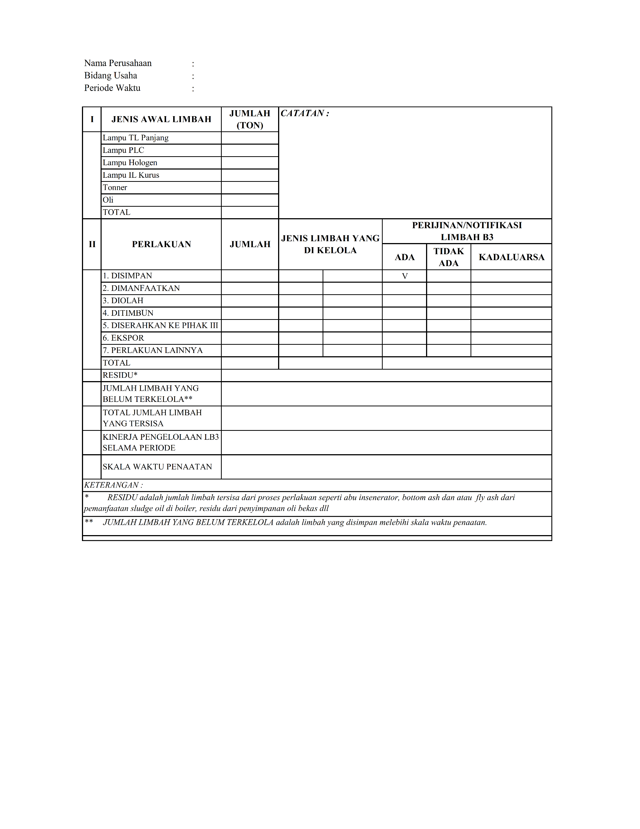

Sumber : PermenLHK No. 6 tahun 2021

Gambar 18 Format Neraca Limbah B3

## Kegiatan Pengankutan Limbah B3

Untuk pengangkutan limbah B3 yang dihasilkan, pihak pengelola Gedung Universitas Pertamina, melakukan Kerjasama dengan pihak ketiga yang telah memiliki izin pengangkutan dari kementerian Lingkungan Hidup dan kehutanan (KLHK).

Masukkin ijinnya

## Laporan Penyimpanan Limbah B3

Sebagai pelaksanaan kewajiban ketaatan lingkungan, pihak PT Pertamina wajib melakukan pelaporan penyimpanan limbah B3 ke Dinas Lingkungan Hidup Provinsi DKI Jakarta. Laporan penyimpanan limbah B3 disampaikan ssecara elektronik melalui laman <https://plb3.menlhk.go.id> dengan bukti pelaporan beerupa tanda terima elektronik setiap 3 bulan sekali.

Selain itu pelaporan penyimpanan limbah B3 juga disampaikan dalam dokumen laporan implementasi yang dilaporkan setiap 6 bulan sekali ke Dinas Lingkungan Hidup Provinsi DKI Jakarta dan Suku Dinas Lingkungan Hidup Jakarta Selatan dengan melampirkan log book, neraca dan manifest.

## Persyaratan Lingkungan Hidup

Selaku Penanggung Jawab Usaha dan/atau Kegiatan akan memenuhi syarat lingkungan hidup yang ditetapkan oleh Pemerintah, antara lain:

* 1. Memfungsikan tempat Penyimpanan Limbah B3 hanya sebagai tempat PenyimpananLimbah B3;
  2. Memenuhi persyaratan teknis Penyimpanan Limbah B3 termasuk kelengkapan prasaranadan sarana;
  3. Melakukan pengelolaan Limbah B3 sesuai ketentuan sehingga pencemaran dan/ataukerusakan lingkungan hidup dapat dicegah;
  4. Hanya menyimpan Limbah B3 yang dihasilkannya sendiri ke dalam tempat Penyimpanan Limbah B3;
  5. Melakukan pemantauan kegiatan penyimpanan limbah B3;
  6. Melaksanakan tata cara penyimpanan sementara limbah bahan berbahaya dan beracun:
     1. Mengatur semua limbah bahan berbahaya dan beracun yang disimpan sesuai jenis, karakteristiknya pada tempat yang sudah ditentukan;
     2. Menghindari tumpahan, ceceran dan jenis-jenis limbah bahan berbahaya dan beracunyang disimpan khususnya yang mudah terbakar dan meledak dan prosedur house keeping yang balk harus dilaksanakan;
  7. Memiliki Sistem Tanggap Darurat Pengelolaan Limbah B3 sebagaimana diamanatkan padaPP Nomor 22 Tahun 2021;
  8. Melakukan upaya pengelolaan Limbah B3:
     1. Langsung diangkut atau dibawa oleh perusahaan pengumpul dan atau ke fasilitas pengolahan yang telah mendapat izin dan Kementerian Lingkungan Hidup dan Kehutanan Republik Indonesia (apabila diangkut oleh perusahaan pengangkut maka Perjanjian Kerjasama diwajibkan tripartit yaitu antara penghasil, pengangkut, dan pengumpul / pemanfaat / pengolah / penimbun limbah B3)
     2. Dilakukan 3R (reuse, recycle, recovery) untuk keperluan sendiri, sesuai sifat dan karakteristik limbah tensebut dengan mengacu kepada peraturan yang berlaku;
     3. Dimanfaatkan oleh pihak lain sebagal bahan baku dan pendukung kegiatan industri tertentu yang telah mempunyai Perizinan Berusaha untuk kegiatan bidang usaha Pengelolaan Limbah B3 dan Surat Kelayakan Operasional (SLO);
  9. Melakukan pemulihan terhadap media lingkungan hidup apabila terjadi pencemarandan/atau kerusakan lingkungan hidup atas Limbah B3 yang dihasilkan;
  10. Dilarang menempatkan, membuang Limbah B3 diluar tempat Penyimpanan Limbah B3termasuk di media lingkungan hidup yang tidak memenuhi ketentuan
  11. Dilarang melakukan open burning terhadap Limbah B3 yang dihasilkan;
  12. Dilarang melakukan pencampuran terhadap Limbah B3 yang berbeda kode dan/atau fase;
  13. Dilarang menyerahkan Limbah B3 ke pihak lain apapun alasannya kecuali pihak lain tersebut memiliki Perizinan Berusaha untuk kegiatan bidang usaha Pengelolaan Limbah B3 dan Surat Kelayakan Operasional (SLO);
  14. Dilarang melakukan Pemanfaatan Limbah B3 apabila tidak memiliki persetujuan teknis untuk kegiatan Pemanfaatan Limbah B3 dan Surat Kelayakan Operasional (SLO);
  15. Dilarang melakukan Pengolahan Limbah B3 apabila tidak memiliki persetujuan teknis untuk kegiatan Pengolahan Limbah B3 dan Surat Kelayakan Operasional (SLO); dan/atau
  16. Dilarang melakukan Penimbunan Limbah B3 apabila tidak memiliki persetujuan teknis untuk kegiatan Penimbunan Limbah B3 dan Surat Kelayakan Operasional (SLO).

# LAMPIRAN I DOKUMENTASI TEMPAT PENYIMPANAN LIMBAH B3

| **DOKUMENTASI SURVEY LOKASI TPS UNIVERSITAS PERTAMINA** | |
| --- | --- |
|  |  |
| APAR | APD  (Sarung Tangan, Helm Safety, Safety Shoes, Rompi Safety, Masker) |
|  |  |
| P3K | Wastafel |
|  |  |
| Wadah Penyimpanan Kemasan Bekas B3 | |
|  |  |
| Wadah dan Label Penyimpanan Kain Majun Bekas | |
|  |  |
| Pecahan Kaca | |
|  |  |
| Wadah Penyimpanan Lampu TL | |
|  |  |
| Label Penyimpanan Aki dan Baterai Bekas | SOP Penanganan Limbah B3 |
|  |  |
| Label Penyimpanan Residu Kimia | Wadah Penyimpanan Limbah Residu Kimia dan Minyak Pelumas |
|  |  |
| Laboratorium Yang Terletak Disebelah Kiri TPS | Sarana Olahraga Yang Terletak Di Depan Bangunan TPS |
|  |  |
| TPS Limbah Padat | TPS Limbah Cair |
|  |  |
| Sistem Ventilasi Pada Bangunan/Ruangan Limbah B3 Padat | Sistem Ventilasi Pada Bangunan/Ruangan Limbah B3 Cair |
|  |  |
| Drainase penampung tumpahan Limbah B3 | |
|  |  |
| Pallet | |
|  | |
| Bangunan Dibuat Lebih Tinggi Dari Permukaan Tanah | |
|  | |
| Foto Tampak Depan Bangunan TPS | |

# LAMPIRAN II SOP TANGGAP DARURAT & PENGELOLAAN LIMBAH B3